实验九 视图

系 电气信息系 专业班级 17GB计算3班

学号 201710253110 姓名 唐可寅 成绩：

实验目的：
- 掌握视图定义方法和使用方法。
- 掌握对视图数据的增，删，改操作。
实验内容：
- 创建计算机系（CS）的学生信息视图V_1。
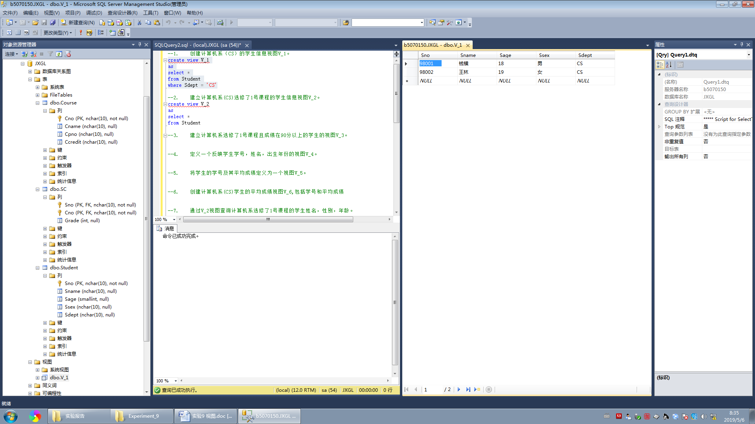
- 建立计算机系(CS)选修了1号课程的学生信息视图V_2。
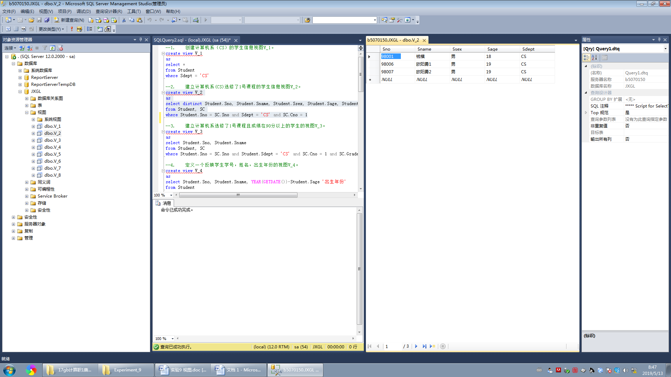
- 建立计算机系选修了1号课程且成绩在90分以上的学生的视图V_3。
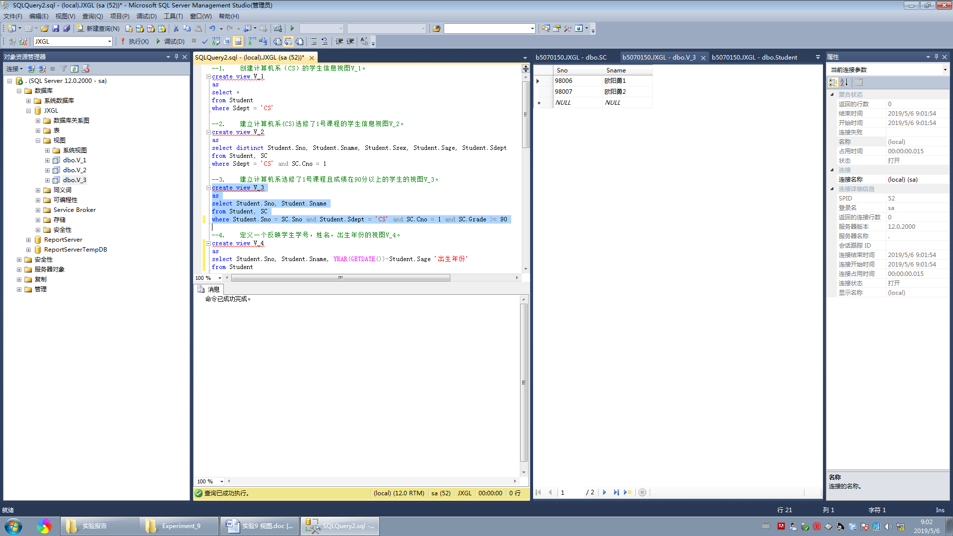
- 定义一个反映学生学号，姓名，出生年份的视图V_4。
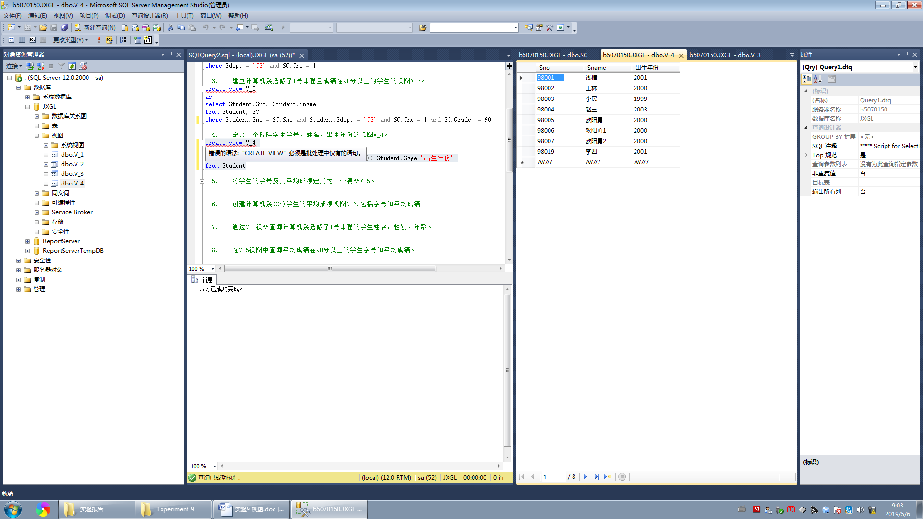
- 将学生的学号及其平均成绩定义为一个视图V_5。
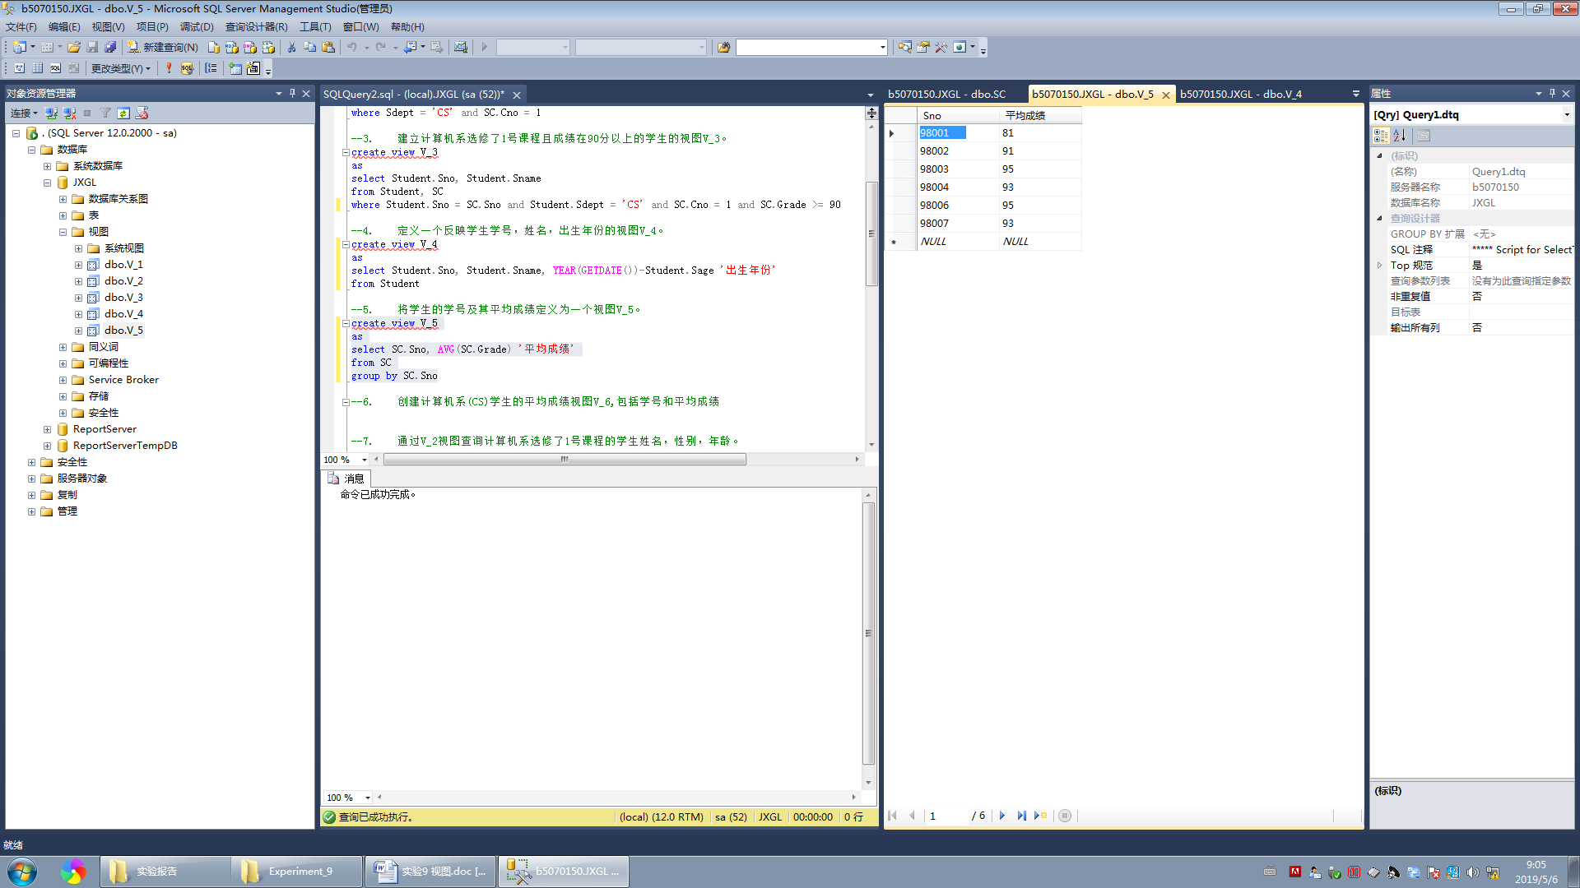
- 创建计算机系(CS)学生的平均成绩视图V_6,包括学号和平均成绩
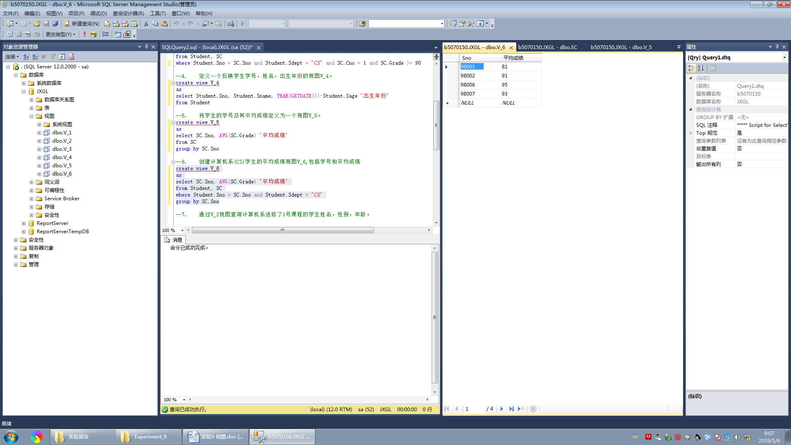
- 通过V_2视图查询计算机系选修了1号课程的学生姓名，性别，年龄。
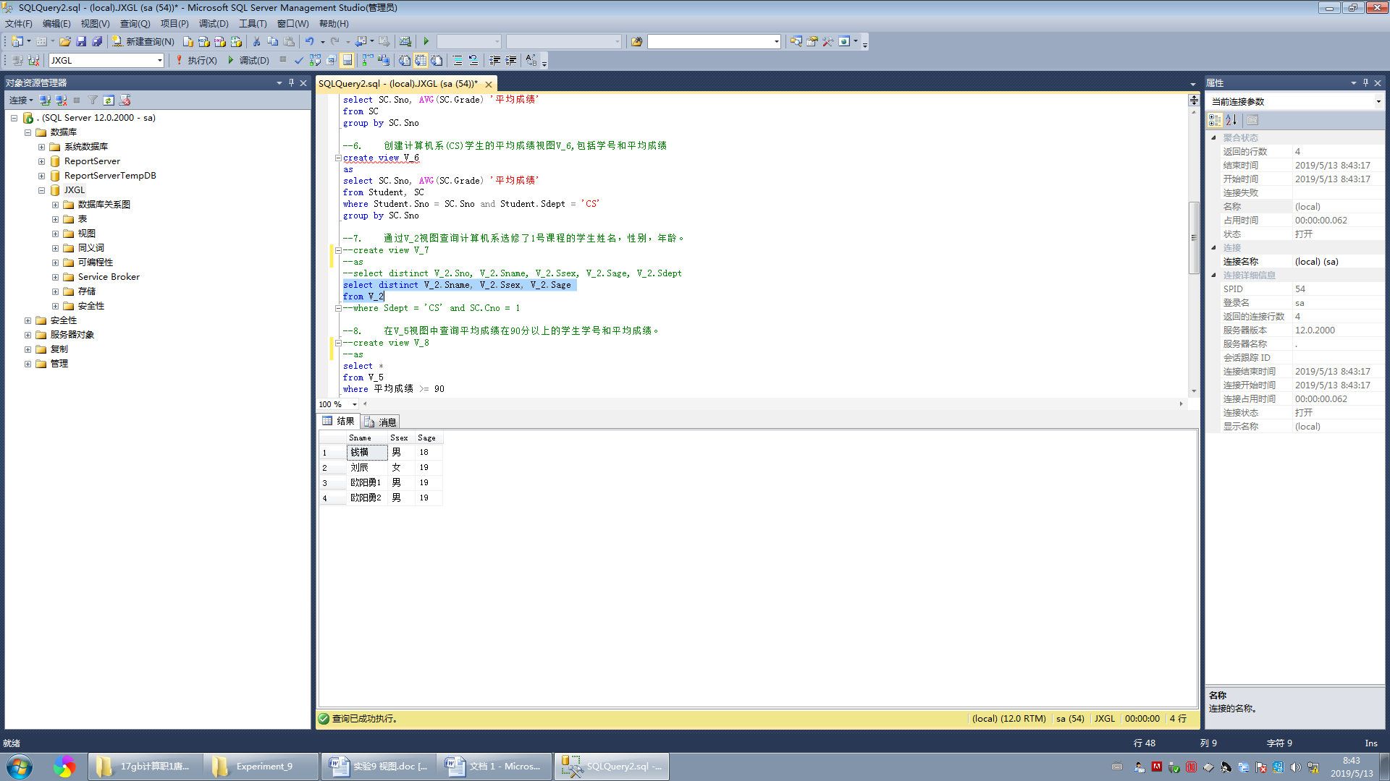
- 在V_5视图中查询平均成绩在90分以上的学生学号和平均成绩。
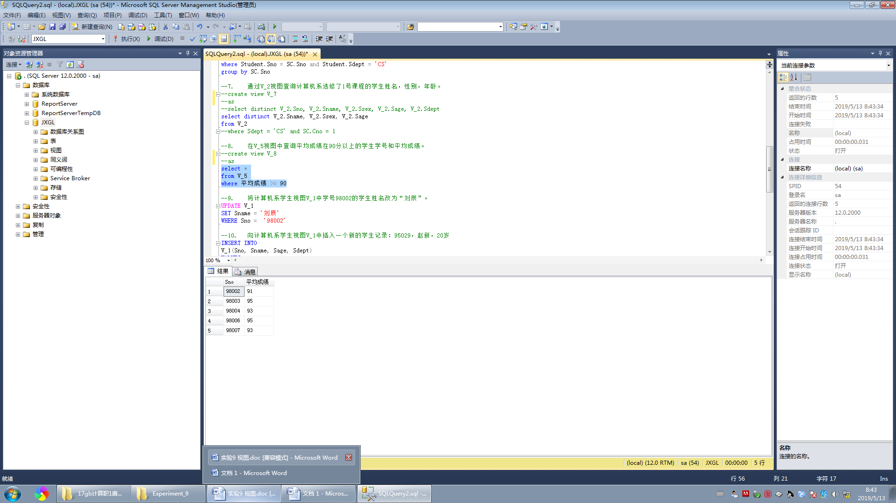
- 将计算机系学生视图V_1中学号98002的学生姓名改为“刘辰”。
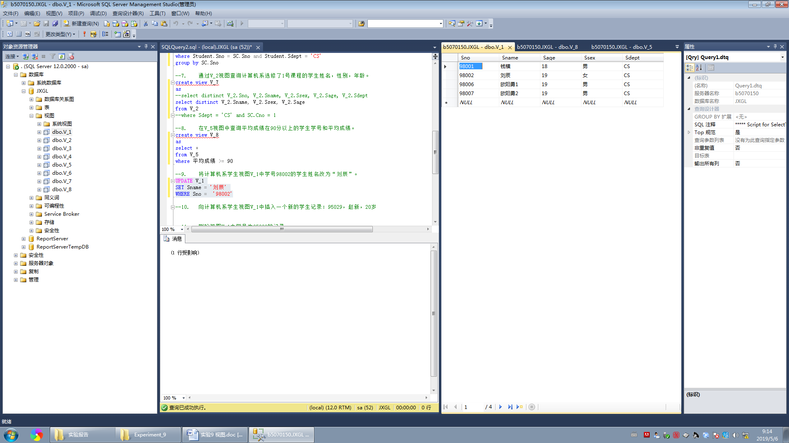
- 向计算机系学生视图V_1中插入一个新的学生记录：95029，赵新，20岁
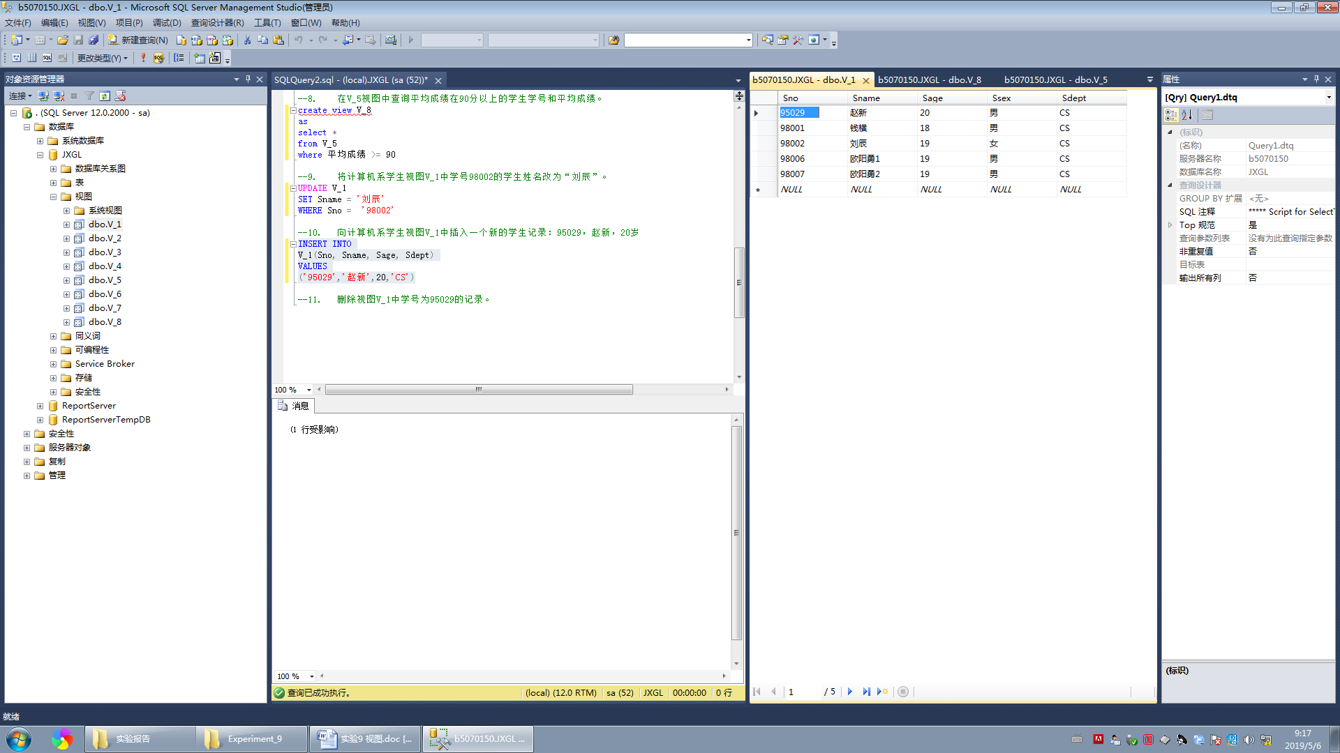
- 删除视图V_1中学号为95029的记录。
